实验五：基于OpenGL的三维变换与投影算法实现
一、实验目的
1、了解OpenGL的程序结构，核心函数和辅助函数的使用；
2、掌握立方体线框模型和实体模型建立的方法；
3、掌握立方体线框模型二维正交（平行）投影和透视投影的绘制；
4、掌握立方体线框模型二维投影图的旋转。

二、实验要求
1. 利用OpenGL的glutWireCube绘制正方体线框图，边长为3，利用语句glOrtho建立一个平行投影矩阵，定义一个正平行六面体作为观视体，运行后如图1(a)；修改glOrtho参数，使得运行后显示效果如图(b)所示，相当于把相机推向距离物体较近的位置；修改gluLookAt参数，改变视点位置，使得运行后效果如图(c)所示。
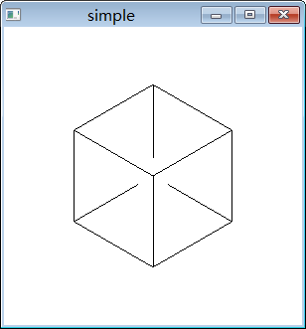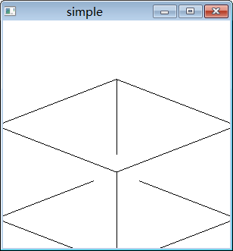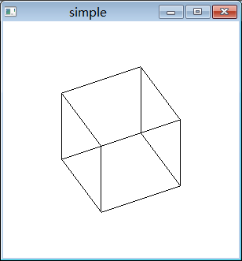
- (b) (c)
图1 绘制三维线框立方体

2. 在上题基础上，通过修改glutWireCube为glutSolidCube，运行程序，绘制正方体实体图如图2(a)；改变视点位置，使得运行后效果如图(b)所示。
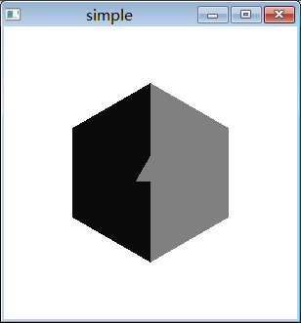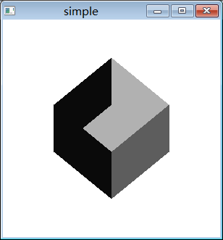
- (b)
图2 绘制三维实体立方体
3. 在1题display函数中增加旋转函数glRotatef，分别实现绕x轴和绕y轴旋转的动画效果。

- 实验内容
- 利用OpenGL的glutWireCube绘制正方体线框图，边长为3，利用语句glOrtho建立一个平行投影矩阵，定义一个正平行六面体作为观视体，
代码：
#include <stdio.h>
#include "GL/glut.h"
void display()
{
glClear(GL_COLOR_BUFFER_BIT);
glMatrixMode(GL_MODELVIEW);
glLoadIdentity();
gluLookAt(1, 1, 1, 0, 0, 0, 0, 1, 0);
glutWireCube(3);//3表示边长
glutSwapBuffers();
}

void reshape(int w, int h)
{
glViewport(0, 0, w, h);
glMatrixMode(GL_PROJECTION);
glLoadIdentity();
glOrtho(-4, 4, -4.0, 4.0, -4.0, 4.0);//glFrustum
}
void init()
{
glClearColor(1.0, 1.0, 1.0, 1.0);
glColor3f(0, 0, 0);
glEnable(GL_LIGHTING);
glEnable(GL_LIGHT0);
}

int main(int argc, char* argv[])
{
glutInit(&argc, argv);
glutInitDisplayMode(GLUT_DOUBLE | GLUT_RGB); // 指定双缓存窗口 消除闪烁
glutCreateWindow("正平行六面体");
glutReshapeFunc(reshape);
glutDisplayFunc(display);
init();
glutMainLoop();
return 0;
}
运行后效果如图所示
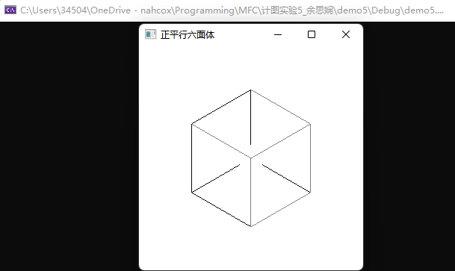
将glOrtho(-4.0, 4.0, -4.0, 4.0, -4.0, 4.0);//glFrustu
修改为：glOrtho(-1.5, 1.5, -4.0, 4.0, -4.0, 4.0);//glFrustum
运行后效果如图所示
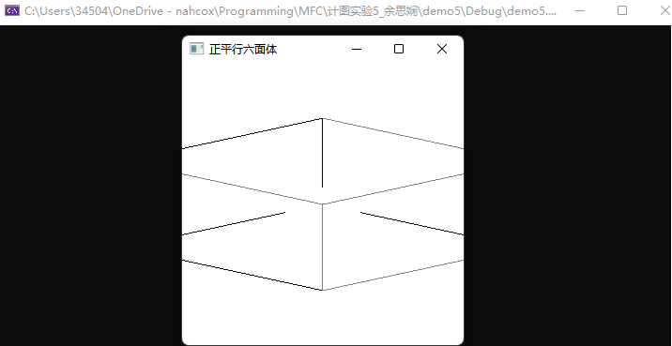

- 在上题基础上，glutWireCube(3)为glutSolidCube(3)
运行效果如图
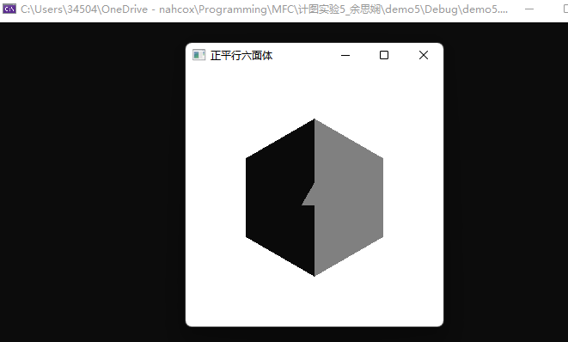
修改gluLookAt参数为gluLookAt(2,1,1,0,0,0,0,1,0); 视点位置变化如下图
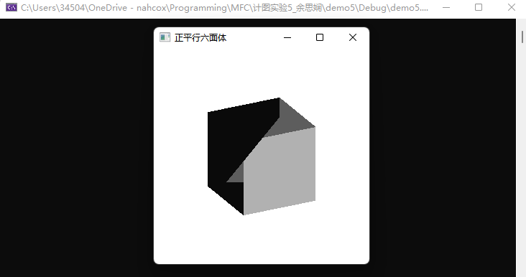
- 在1题display函数中增加旋转函数glRotatef，分别实现绕x轴和绕y轴旋转的动画效果。
- x轴旋转
代码：
#include "stdafx.h"
#include "glut.h"
int axis;
float theta;
void display()
{
glClear(GL_COLOR_BUFFER_BIT | GL_DEPTH_BUFFER_BIT);
glMatrixMode(GL_MODELVIEW);
glLoadIdentity();
glRotatef(theta, 1, 0, 0);
gluLookAt(0.3, 0.6, 0.3, 0, 0, 0, 0, 3, 0);
glutWireCube(3);//3表示边长
glutSwapBuffers();
}
void reshape(int w, int h)
{
glViewport(0, 0, w, h);
glMatrixMode(GL_PROJECTION);
glLoadIdentity();
glOrtho(-4.0, 4.0, -4.0, 4.0, -4.0, 4.0);//glFrustum
}
void spinCube()
{
theta += 2.0;
if (theta > 360.0) theta -= 360.0;
glutPostRedisplay();
}
int main(int argc, char* argv[])
{
glutInit(&argc, argv);
glutInitDisplayMode(GLUT_DOUBLE | GLUT_RGB);
glutCreateWindow("simple");
glutReshapeFunc(reshape);
glutDisplayFunc(display);
glutIdleFunc(spinCube);
glutMainLoop();

return 0;
}
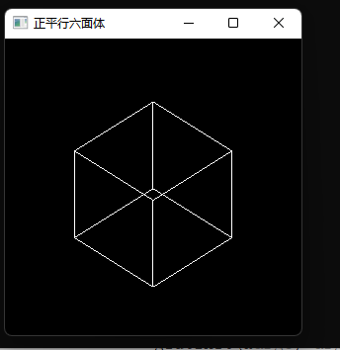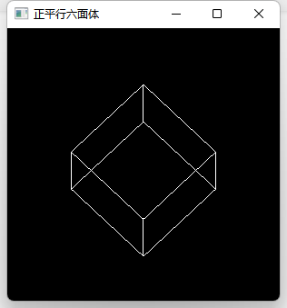

- 绕y轴旋转，则需修改glRotatef参数为：glRotatef(theta, 0, 1, 0);

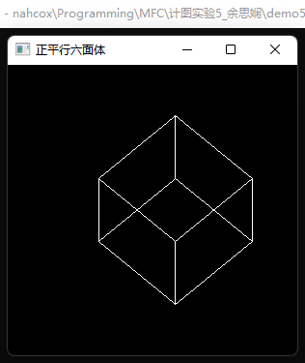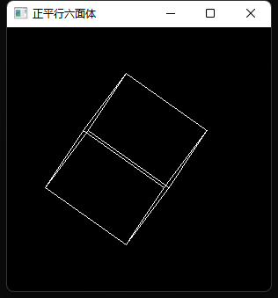
四、实验结果与总结
通过本次实验，我了解了OpenGL的程序结构、核心函数和辅助函数的使用，掌握立方体线框模型和实体模型建立的方法，掌握立方体线框模型二维正交投影和透视投影的绘制，掌握立方体线框模型二维投影图的旋转，在实验中也收获了很多。

